Lato i wakacje są najlepszym czasem do naturalnej stymulacji sensorycznej. Do czego z całych sił zachęcam wszystkich rodziców, bo oczywiście dzieci nie trzeba do tego namawiać.
Wakacje to czas, kiedy możemy pozwolić sobie na więcej szaleństwa, bałaganu i łamanie codziennych zasad. Jest to wspaniały okres, kiedy możemy doświadczać wielu nowych sytuacji i wrażeń, dotyczy to przede wszystkim naszych dzieci.
Na co trzeba pozwolić dziecku w wakacje, co będzie stymulowało jego zmysły i wspierało rozwój psychoruchowy?
- Piasek – bieganie boso po piasku, zakopywanie w piachu nóg, tułowia, zabawy piachem w piaskownicy - są świetną stymulacją układu dotykowego i czucia głębokiego.
- Kamienie – dzieci mają uwielbienie do wszelkiego rodzaju kamyczków – ich waga, kształt, faktura, kolor jest to świetne ćwiczenie dotyku, czucia głębokiego, percepcji wagi, objętości, kształtu. Można też je wykorzystać do nauki liczenia, tworzenia zbiorów itp. Płaskie kamienie świetnie nadają się do malowania i robienia stempelków.
- Błoto- to kolejny punkt podwórkowych, letnich zabaw sensorycznych. Wystarczy dać dziecku zielone światło w tym temacie, a doskonale wykorzysta ten materiał do zabawy i jednoczesnej stymulacji zmysłów / dotyk, czucie głębokie, równowaga. Zabawa w błocku daje wiele radości.
- Trawa, szyszki, igliwie – dziecko musi doświadczać różnych wrażeń i faktur, jeśli nie będzie miało na to szansy, trudno mu się będzie oswoić z nowymi doznaniami sensorycznymi, a potem z różnymi wyzwaniami w życiu.
- Drzewa – kto z nas nie wspiął się chociażby na jakieś jedno drzewo w swoim życiu? Oprócz stymulacji dotykowej, słuchowej czy nawet węchowej ćwiczy się ocenę odległości, wysokości, ocenę swoich możliwości, podejmowanie ryzyka, ogólną koordynację i sprawność motoryczną oraz wzmacnia napięcie mięśniowe.
- Huśtanie – bujanie dziecka jest nie tylko świetną zabawą, ale także najważniejszym ćwiczeniem równowagi, który zawiaduje procesami integracji sensorycznej. Każde dziecko, codziennie powinno mieć dostęp do huśtawki, hamaka czy opony przywiązanej do drzewa. Jeśli nie mamy w pobliżu placu zabaw, zawsze można pobujać dziecko w kocu.

Pozwólmy swojemu dziecku doświadczać sensorycznie w te wakacje, najlepiej na łonie przyrody. Wystarczy spędzać czas blisko natury oraz wspierać rozwój dzieci poprzez proste, często niedoceniane aktywności.
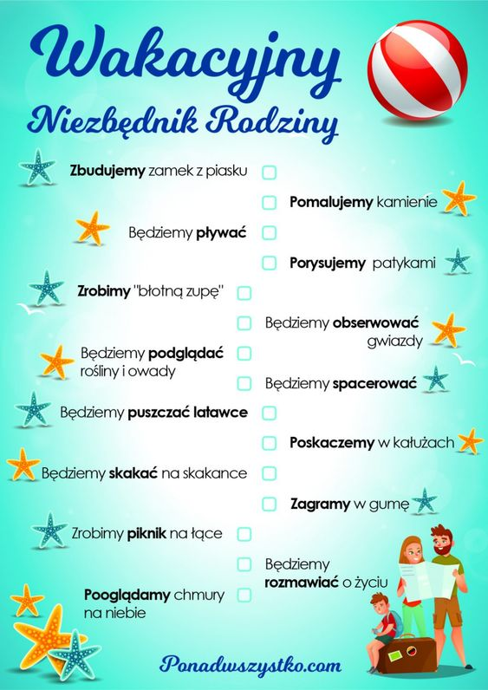
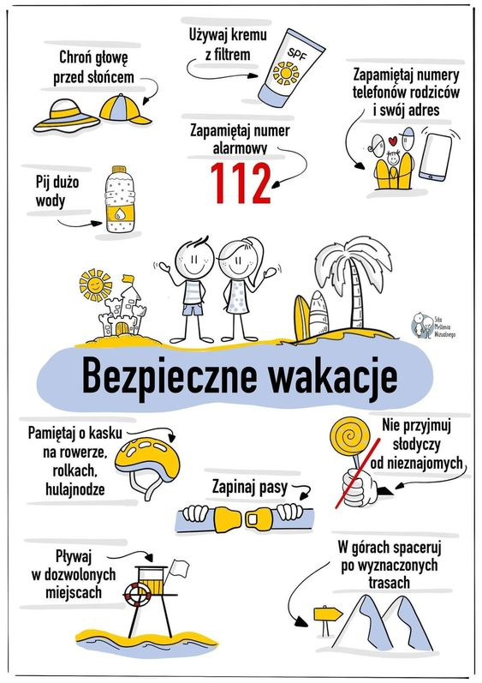
Życzę wspaniałych i bezpiecznych wakacji, pełnych niezapomnianych wrażeń!!!
Pedagog specjalny – Małgorzata Maćkowiak 

